SCUOLA SECONDARIA DI I GRADO TITO LIVIO
Tel. 081400485 Fax. 081400485 - CF 80033420631 C.M.: NAMM04900V
www.istitutotitolivionapoli.gov.it E-mail namm04900v@istruzione.it E-mail PEC namm04900v@pec.istruzione.it

Napoli,
Prot.n°
Oggetto: Avviso Attivazione PON e Richista autorizzazione alle attività didattiche programmate PON FSE “Potenziamento dell’educazione al patrimonio culturale, artistico, paesaggistico ”CODICE:10.2.5A-FSEPON-CA-2018-120 dal titolo“Napoli profondità d’arte”
Modulo “DISCOVERING METRO ART NAPLES”

Si comunica che nei giorni e negli orari indicati le attività didattiche previste in calendario, pubblicato sul sito scolastico il 23/10/2019, del modulo in oggetto si svolgeranno secondo quanto indicato nella tabella seguente:

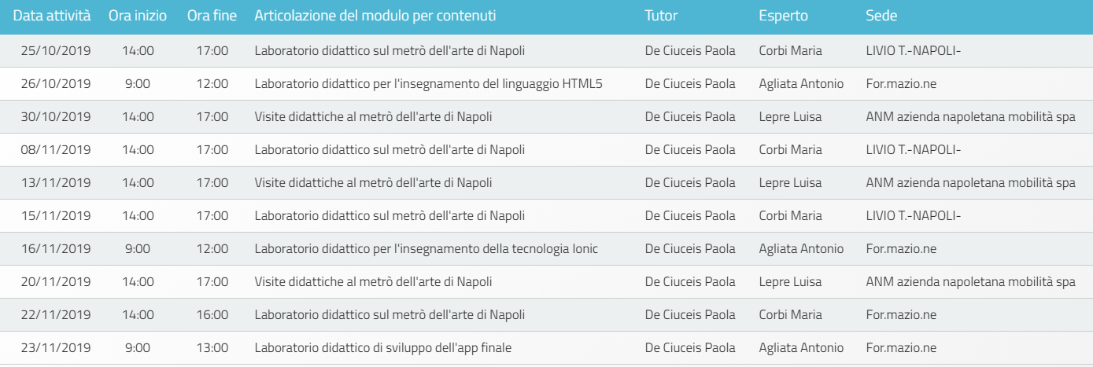

Gli alunni raggiungeranno il luogo di destinazione partendo dalla scuola con docente tutor
Al termine delle attività gli alunni:

Saranno prelevati dai genitori o loro delegati presso la scuola

Rientreranno autonomamente

Durante l’evento potranno essere effettuate riprese fotografiche/video da parte del personale scolastico per la valorizzazione dell’attività didattica e socioculturale svolta
F.to il Dirigente Scolastico
Prof.ssa Elena Fucci
Firma autografa sostituita a mezzo stampa ai sensi dell’art. 3 comma 2 - D.Lgs. n.39/1993

